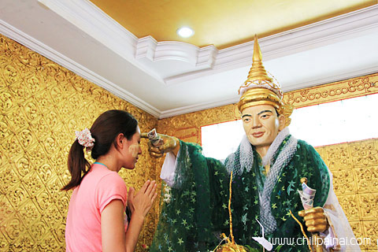
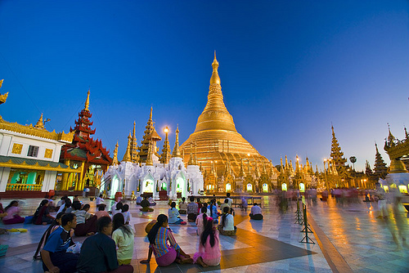
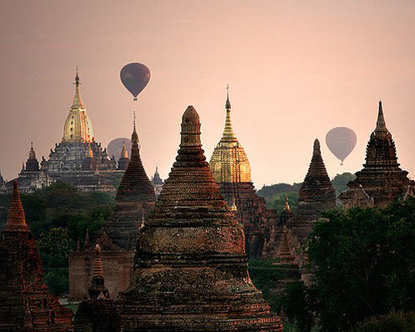
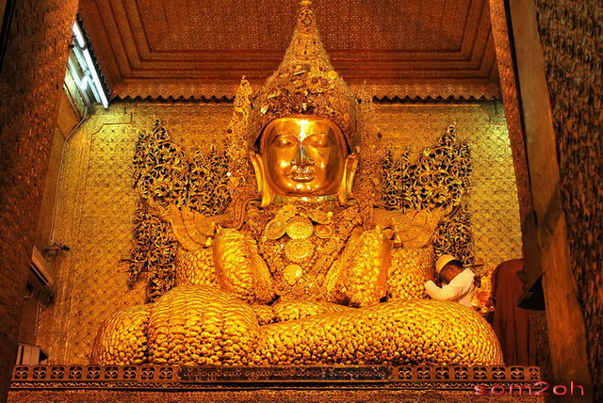
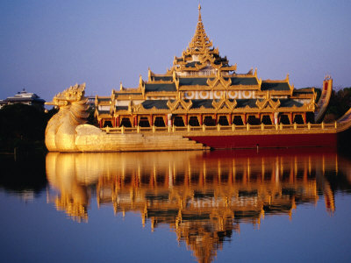
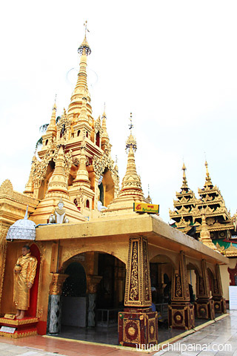
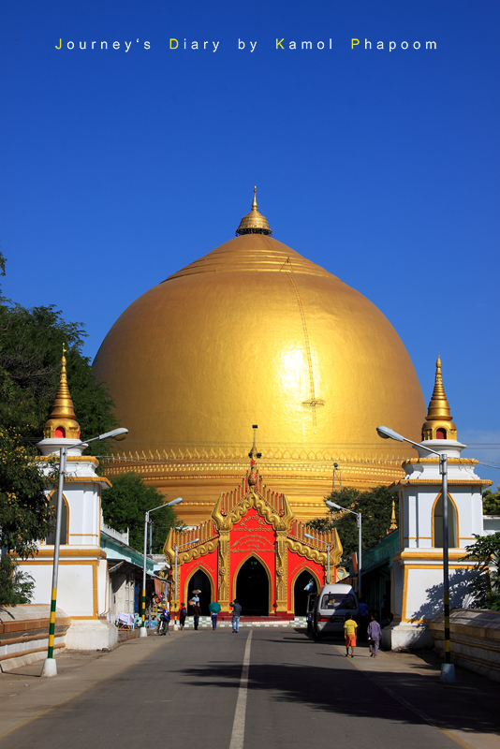
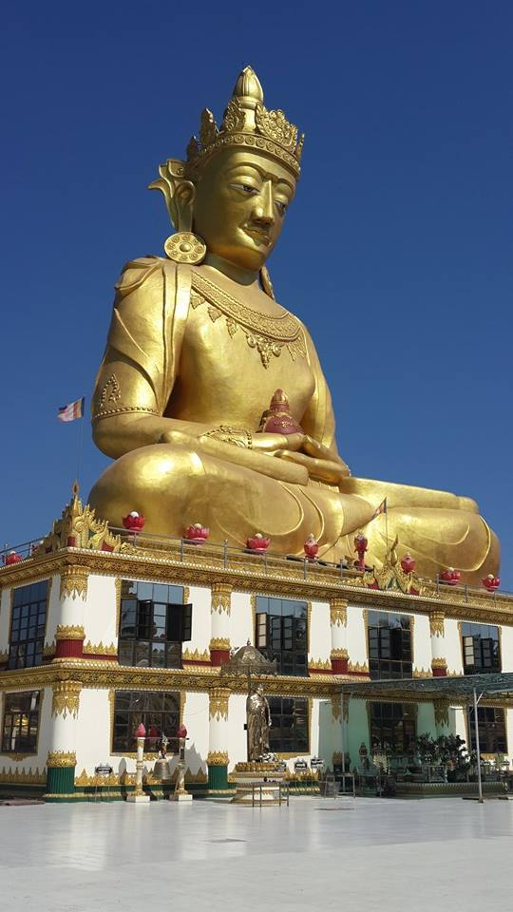

สมปองทัวร์ ขอ เสนอโปรแกรมนำเที่ยวประเทศพม่า พิเศษ 3 เมือง ท่องเที่ยว นมัสการ 3 ใน 5 สิ่งศักดิ์สิทธิ์ของพม่า เยือนอารยธรรมเก่าแก่ และ วัฒนธรรมที่เป็นเอกลักษณ์พม่า พระมหาเจดีย์ชเวดากอง พระราชวังมัณฑเลย์ ทุ่งเจดีย์สี่พันองค์แห่งเมืองพุกาม หนึ่งเดี่ยวในโลกพิธีล้างหน้าพระมหามัยมุนี เจดีย์กลางน้ำเยเลญา..
และ ชมโชว์พื้นเมืองการเวก +โชว์หุ่นกระบอกพุกาม
โปรแกรมทัวร์พิเศษ  - สิ่งศักดิ์สิทธิ์คู่บ้านคู่เมืองเจดีย์ชเวดากอง  - มหาเจดีย์ชเวสิกอง เมืองพุกาม  - ขอพรพระมหามัยมุนี เมืองมัณฑเลย์  - ร่วมพิธีล้างหน้าพระมหามัยมุนี  - ขอพรวัดมหาเจง หนึ่งเดี่ยวของโปรแกรม | อาหารพิเศษ  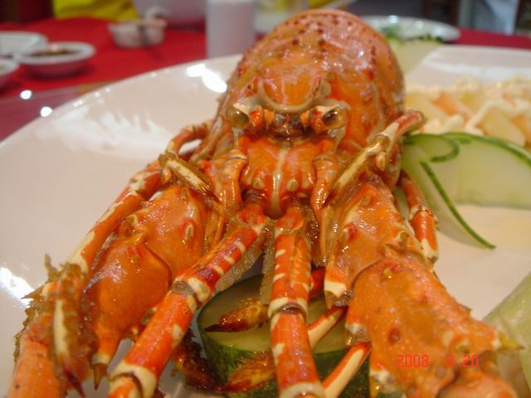  - เป็ดปักกิ่ง  - สลัดกุ้งมังกร  - อาหารพื้นเมืองพม่า  - บุฟเฟ่ต์นานาชนิด ภัตตาคารการเวก    - น้ำดื่มทุกวัน วันละ 1 ขวด

Super Save
ไฟล์บินเช้า กลับ เย็น DD4230 06.30-07.15 // DD4239 21.00-22.45

กำหนดการเดินทางทัวร์พม่า พ.ศ. 2557
กำหนดการเดินทาง | ผู้ใหญ่ พักห้องละ  2 ท่าน | เด็กมีเตียง  พักกับผู้ใหญ่  2 ท่าน | เด็กไม่มีเตียง  พักกับผู้ใหญ่  2 ท่าน | พักเดี่ยว  เพิ่มท่านละ
25-28 ก.ย. | 23,900.- | 22,900.- | 21,900.- | 5,000.-
2 - 5, 9-12, 16-19, 23 - 26 ต.ค. | 24,900.- | 23,900.- | 22,900.- | 5,000.-
6 - 9,/ 20 - 23,/ 27 - 30 พ.ย. | 24,900.- | 23,900.- | 22,900.- | 5,000.-
11 – 14 ,/18-21,/25-28ธ.ค. | 24,900.- | 23,900.- | 22,900.- | 5,000.-
30ธ.ค. -2 ม.ค.,/31ธ.ค.-3ม.ค.,/1-4ม.ค. | 25,900.- | 24,900.- | 23,900.- | 5,000.-
รายละเอียดการเดินทาง

วันที่แรก ย่างกุ้ง–สิเรียม-เจดีย์เยเลพญา-พระเจดีย์โบตาทาวน์-พระพุทธไสยาสน์เจาทัตยี-พระมหาเจดีย์ชเวดากอง

04.00 น. พร้อมกันที่ สนามบินดอนเมือง อาคารผู้โดยสารขาออก เคาเตอร์สายการบินนกแอร์ เจ้าหน้าที่คอยให้การต้อนรับ และอำนวยความสะดวก
06.30 น. ออกเดินทางสู่กรุงย่างกุ้ง โดยเที่ยวบินที่ DD423 (มีบริการอาหารว่างและเครื่องดื่มบนเครื่อง)
07.15 น. เดินทางถึง สนามบินมิงกาลาดง กรุงย่างกุ้ง ผ่านพิธีการตรวจคนเข้าเมืองเป็นที่เรียบร้อยแล้ว
(เวลาท้องถิ่นที่เมียนม่าร์ ช้ากว่าประเทศไทยครึ่งชั่วโมง) นำท่านเดินทางสู่ สิเรียม อยู่ห่างจากย่างกุ้งประมาณ 40 กิโลเมตร ใช้เวลาเดินทางประมาณ 1 ชั่วโมง ถึงเมืองสิเรียมนำท่านลงเรือไป ชมเจดีย์เยเลพญา เจดีย์นี้สร้างขึ้นบนเกาะกลางน้ำ หรือเรียกอีกชื่อหนึ่งว่า “เจดีย์กลางน้ำ”นำท่านนมัสการพระพุทธรูปทรงเครื่องจักรพรรดิเก่าแก่ที่ประดิษฐานบนบัลลังก์ไม้แกะสลักปิดทองคำเปลวที่งดงาม มีอายุนับพันปี ซึ่งเป็นที่สักการบูชาของชาวพม่าและชาวต่างชาติ ได้เวลาอันสมควรลงเรือกลับและต่อรถปรับอากาศ จากนั้นเดินทางกลับกรุงย่างกุ้ง
เที่ยง  บริการอาหารกลางวัน ณ ภัตตาคาร
บ่าย นำท่านกราบสักการะขอพร พระเจดีย์โบตาทาวน์ (Botataung Pagoda) สถานที่รับพระเกศาธาตุก่อนประดิษฐานที่พระมหาเจดีย์ชเวดากอง ออกแบบให้ใต้ฐานพระเจดีย์มีโครงสร้างโปร่งให้คนสามารถเดินเข้าไปภายในได้ โดยอัญเชิญพระธาตุประดิษฐานไว้ในผอบทองคำ และของมีค่าต่าง ๆ ที่พุทธศาสนิกชนนำมาถวายมากมาย สักการะ “ โบโบยี ” เทพทันใจ และ เทพกระซิบ
สักการะ พระพุทธไสยาสน์เจาทัตยี (Kyauk Htatgyi Buddha) หรือ พระนอนตาหวาน นมัสการพระพุทธรูปนอนที่มีความยาว 55 ฟุต สูง 16 ฟุต ซึ่งเป็นพระที่มีความพระที่มีความสวยที่สุดมีขนตาที่งดงาม พระบาทมีภาพมงคล 108 ประการ และพระบาทซ้อนกันซึ่งแตกต่างกับศิลปะของไทย
จากนั้น
เย็น นำท่านชมและนมัสการ พระมหาเจดีย์ชเวดากอง (Shwedagon Pagoda) พระเจดีย์ทองคำคู่บ้านคู่เมืองประเทศพม่าอายุกว่าสองพันห้าร้อยกว่าปี เพื่อเสริมบารมีในสถานที่ที่เปรียบเสมือนได้กับจิตวิญญาณของชาวย่างกุ้ง และ ชาวพม่า สถานที่แห่งนี้มี ลานอธิฐาน จุดที่บุเรงนองมาขอพรก่อนออกรบ รอบพระเจดีย์มีประดิษฐกรรมที่สวยงามอย่างน่าอัศจรรย์ พระเจดีย์นี้ได้รับการบูรณะและต่อเติมโดยกษัตริย์หลายรัชกาลองค์เจดีย์ห่อหุ้มด้วยแผ่นทองคำทั้งหมดน้ำหนักยี่สิบสามตันภายในประดิษฐานเส้นพระเกศาธาตุของพระพุทธเจ้าจำนวนแปดเส้นและเครื่องอัฐะบริขารของพระพุทธเจ้าองค์ก่อนทั้งสามพระองค์ บนยอดประดับด้วยเพชรพลอยและอัญมณีต่างๆ จำนวนมาก และยังมีเพชรขนาดใหญ่ประดับอยู่บนยอดบริเวณเจดีย์จะได้ชมความงามของวิหารสี่ทิศ ซึ่งทำเป็นศาลาโถงครอบด้วยหลังคาทรงปราสาท ซ้อนเป็นชั้นๆงานศิลปะและสถาปัตยกรรมทุกชิ้นที่รวมกันขึ้นเป็นส่วนหนึ่งของพุทธเจดีย์ล้วนมีตำนานและภูมิหลังความเป็นมาทั้งสิ้น ชมระฆังใบใหญ่ที่อังกฤษพยายามจะเอาไปแต่เกิดพลัดตกแม่น้ำย่างกุ้งเสียก่อนอังกฤษกู้เท่าไหร่ก็ไม่ขึ้นภายหลังชาวพม่า ช่วยกันกู้ขึ้นมาแขวนไว้ที่เดิมได้ จึงถือเป็นสัญลักษณ์แห่งความสามัคคีซึ่งชาวพม่าถือว่าเป็นระฆังศักดิ์สิทธิ์ ให้ตีระฆัง 3 ครั้งแล้วอธิษฐานขออะไรก็จะได้ดั่งต้องการ
19.00 น.  บริการอาหารค่ำแบบบุฟเฟ่ต์นานาชนิด ณ ภัตตาคารการเวก ให้ท่านได้ลิ้มรสอาหารพื้นเมืองแบบพม่า พร้อมชมการแสดงนาฏศิลป์ของพม่า อันงดงามอ่อนช้อย ณ ภัตตาคาร
 พักที่ CENTRAL HOTEL // MILLENIUM HOTEL // YANKIN HOTEL เทียบเท่าระดับ 3 ดาว
วันที่สอง ย่างกุ้ง-พุกาม-วัดเจดีย์ชเวสิกอง-วัดอนันดา-วัดมนุหา-วัดกุบยางกี-วัดติโลมินโล-วัดสัญพัญูญู-
วิหารธรรมยันจี-เจดีย์ชเวชานดอร์
เช้าตรู่  บริการอาหารเช้า แบบกล่องจากทางโรงแรม
05.00น. นำท่านเดินทางสู่สนามบินเมงกาลาดง อาคารผู้โดยสารภายในประเทศ
06.00 น. ออกเดินทางไปสนามบินยองลู สู่เมืองประวัติศาสตร์พุกาม โดยสายการบิน Air Yangon เที่ยวบินที่ YH917
07.20 น. เดินทางถึงเมืองพุกาม (Bagan) นำท่านชม พระเจดีย์ชเวสิกอง (Shwezigon Pagoda) ซึ่งเป็นสถูปดั้งเดิมของพม่าโดยแท้ มีลักษณะเป็นสีทองขนาดใหญ่ สร้างขึ้นหลังพระเจ้าอโนรธาขึ้นครองราชย์ เพื่อใช้บรรจุพระบรมสารีริกธาตุ จากพระสรีระหลายส่วน มีลักษณะเป็นสีทองขนาดใหญ่ ใช้เป็นทั้งที่ประชุมสวดมนต์ และศูนย์กลางของพระพุทธศาสนานิกายเถรวาทในพุกาม ชม วัดอนันดา (Ananda Temple) ตั้งอยู่ทางทิศตะวันออกของกำแพงเมือง เป็นวัดสีขาว มองเห็นได้ชัดเจน สร้างเสร็จเมื่อปี 1091 ซึ่งวิหารแห่งนี้นับได้ว่าเป็นวิหารที่มีขนาดใหญ่ที่สุดในพุกาม มีรูปร่างเป็นสี่เหลี่ยมจัตุรัส มีมุขเด็จยื่นออกไปทั้ง 4 ด้าน ซึ่งต่อมาเจดีย์แห่งนี้เป็นต้นแบบของสถาปัตยกรรมพม่าในยุคต้นของพุกาม และสิ่งที่น่าทึ่งของวิหารแห่งนี้ก็คือ ที่ช่องหลังคาเจาะเป็นช่องเล็กๆ ให้แสงสว่างส่องลงมาต้ององค์พระ ให้มีแสงสว่างอย่างน่าอัศจรรย์ จากนั้นพาท่านชม วัดมนุหา (Manuha Temple) ตั้งอยู่ทางตอนใต้ของหมู่บ้านมยินกะบา สร้างเมื่อปี 1059 โดยพระเจ้ามนูหะกษัตริย์แห่งมอญ เพื่อสั่งสมบุญไว้สำหรับชาติหน้า จึงได้นำอัญมณีบางส่วนไปขายมาสร้างวัดนี้ โครงสร้างวิหารค่อนข้างแคบ มีพระนอนหนึ่งองค์ กับ พระพุทธรูปอีกสามองค์นั่งเบียดเสียดอยู่ภายใน สะท้อนถึงความคับแค้นพระทัยของกษัตริย์เชลยพระองค์นี้เป็นอย่างดี
เที่ยง  บริการอาหารกลางวัน ณ ภัตตาคาร
บ่าย นำท่านแวะชมสิ่งของขึ้นชื่อของพุกามก็คือ เครื่องเขิน (Lacquer Ware) ซึ่งยอมรับกันว่ามีชื่อเสียงที่สุดในพม่า เช่น ถ้วยน้ำ จานรอง โถใส่ของตั้งแต่ขนาดเล็กถึงใหญ่ หีบใส่ของต่างๆ สิ่งที่กำลังเป็นที่นิยมก็คือ โถใส่ของทำจากขนหางม้าสานกับโครงไม้ไผ่ มีขนาดเบาบางและบีบให้ยุบ แล้วกับไปคืนรูปได้ดังเดิม จากนั้นพาท่านเที่ยว วัดกุบยางกี (Gubyaukkyi Tempel) สร้างโดยพระโอรสของพระเจ้าจันสิทธะ สิ่งที่โดดเด่นคือ ภาพจิตกรรมฝาผนังที่งดงามที่สุดในพุกาม ที่ยังคงเหลืออยู่ จากนั้นเข้าชม วัดติโลมินโล (Htilominlo Temple) สร้างขึ้นเมื่อปี 1211 โดยพระบัญชาของพระเจ้านันต่าว-มยา เป็นพระโอรสในพระเจ้านรปติสิทธู ซึ่งเกิดกับนางห้ามผู้หนึ่ง และได้เสี่ยงทางเลือกให้เป็นราชทายาท เป็นวัดสูง 46 เมตร ยาว 43 เมตร เท่ากันทั้ง 4ด้านมีพระพุทธรูปประดิษฐ์ฐานอยู่ทั้ง 4 ทิศ ทั้งสองชั้น มีภาพจิตรกรรมฝาผนังอันเก่าแก่กับลวดลายปูนปั้น อันประณีตสวยงาม สร้างโดยพระติโลมินโล เมื่อปี พ.ศ.1761 ซึ่งได้รับการยกย่องว่ามีความสวยงามมากทั้งภายในและภายนอก
นมัสการ เจดีย์สัพพัญญู ซึ่งเป็นเจดีย์ที่สูงที่สุดในเมืองพุกาม ชมวิหารธรรมยันจี (Dhammayangyt) สร้างโดยพระเจ้านะระตู่ และพระองค์ก็เชื่อว่าเป็นวัดที่ใหญ่ที่สุดในเมืองพุกาม สร้างขึ้นเพื่อล้างบาป ด้วยทรงปริวิตกว่าผลกรรมจากการกระทำปิตุฆาตจะติดตามพระองค์ไปในชาติภพหน้า ตั้งโดดเด่นยิ่งใหญ่ตระหง่านดังตำนานที่โหดร้ายได้เล่าต่อกันมา จากนั้นนำท่านเดินทางชมและเก็บภาพพระอาทิตย์ลับขอบฟ้า ณ เจดีย์ชเวซานดอว์ (Shwesandaw Pagoda) ท่านสามารถมองเห็นทุ่งทะเจดีย์ในมุม 360 องศา ได้จากเจดีย์แห่งนี้
ค่ำ  บริการอาหารเย็น ณ ภัตตาคาร พร้อมชมโชว์เชิดหุ่นกระบอก
ท่านจะได้ชมการเชิดหุ่นที่ดูเหมือนมีชีวิตจริง พร้อมลิ้มรสอาหารพื้นเมือง
 พักที่ BAGAN HOTEL//THAZIN GARDEN HOTEL ณ เมืองพุกาม (หรือเทียบเท่าระดับ 3 ดาว )
วันที่สาม พุกาม-วัดกองมุดอว์-มัณฑะเลย์-พระราชวังมัณฑะเลย์-พระราชวังไม้สัก-ชเวนานจอง-วัดกุโสดอ-เขามัณฑะเลย์
06.30 น.  บริการอาหารเช้า ณ ห้องอาหารโรงแรม หลังจากนั้นออกเดินทางสู่เมืองมัณฑะเลย์ (ใช้เวลาประมาณ 3ชั่วโมงครึ่ง)
ระว่างทางก่อนเดินทางถึงเมืองมัณฑะเลย์ นำท่านชม วัดกองมูดอว์ เจดีย์ทรงกลมผ่าครึ่งเส้นรอบวง 274 เมตร สร้างโดยพระเจ้าตาหลู่น เพื่อประดิษฐานพระเขี้ยวแก้วจากเมืองแคนดี้ ประเทศศรีลังกา
เที่ยง  บริการอาหารกลางวัน ณ ภัตตาคาร
บ่าย จากนั้นนำท่านชม พระราชวังมัณฑะเลย์ (Mandalay Palace) พระราชวังที่ส่วนใหญ่ก่อสร้างด้วยไม้สักที่สวยงามที่สุดแห่งหนึ่งของเอเชีย ในสมัยสงครามมหาเอเชียบูรพา หรือสงครามโลกครั้งที่ 2 วันที่ 20 มีนาคม 2488 เครื่องบินฝ่ายสัมพันธมิตรโดยกองทัพอังกฤษ ได้ทิ้งระเบิดจำนวนมากมายถล่มพระราชวังมัณฑะเลย์ของพม่า ด้วยเหตุผลว่าพระราชวังนี้เป็นแหล่งซ่องสุมกำลังของกองทัพญี่ปุ่น พระราชวังมัณฑะเลย์ซึ่งเป็นพระราชวังไม้สักก็ถูกไฟไหม้ เผาราบเป็นหน้ากลอง หลงเหลือก็แต่ป้อมปราการและคูน้ำรอบพระราชวัง ที่ยังเป็นของดั่งเดิมอยู่ ปัจจุปัน พระราชวังที่เห็นอยู่เป็นพระราชวังที่รัฐบาลพม่าได้จำลองรูปแบบของพระราชวังของเก่าขึ้นมา
จากนั้นพาท่านไป พระราชวังไม้สักชเวนานจอง (Golden Palace Monastry) วังที่สร้างด้วยไม้สักทั้งหลัง งดงามตามแบบศิลปะพม่าแท้ๆ วิจิตรตระการด้วยลวดลายแกะสลักประณีตอ่อนช้อย ทั้งหลังคา บานประตูและหน้าต่าง โดยเน้นรายละเอียดเกี่ยวกับพุทธประวัติและทศชาติของพระพุทธเจ้า สร้างโดยพระเจ้ามินดงในปี พ.ศ. 2400 ซึ่งเป็นปีที่พระองค์ย้ายราชธานีจากอมรปุระมาอยู่ที่เมืองมัณฑะเลย์เพื่อเป็นตำหนักยามแปรพระราชฐาน แต่หลังจากที่พระองค์สิ้นพระชนม์ พระเจ้าธีบอ หรือ สีป่อ พระโอรสก็ทรงยกวังนี้ถวายเป็นวัด ถือได้ว่าเป็นงานฝีมือที่ประณีตของช่างหลวงชาวมัณฑะเลย์อย่างแท้จริง นำท่านชม วัดกุโสดอ (Kuthodaw Pagoda) ซึ่งครั้งหนึ่งเคยเป็นสถานที่ทำการ สังคายนาพระไตรปิฎกครั้งที่ 5 มีแผ่นศิลาจารึกพระไตรปิฎกทั้งหมด 84,000 พระธรรมขันธ์ และหนังสือกินเนสบุ๊คได้บันทึกไว้ว่า “หนังสือที่ใหญ่ที่สุดในโลก”
เย็น นำท่านเดินทางสู่เขา Mandalay Hill ตั้งอยู่ทางตะวันออกเฉียงเหนือของพระราชวัง เขาลูกนี้สูง 240 เมตร ซึ่งเป็นจุดชมวิวทิวทัศน์ที่สวยงามที่สุดของเมืองมัณฑะเลย์ ซึ่งอยู่บนยอดเขา สามารถมองเห็นทัศนียภาพของเมืองมัณฑะเลย์เกือบทั้งเมือง ชมพระอาทิตย์ลับฟ้าอันสวยงามบนยอดเขามัณฑะเลย์
ค่ำ  บริการอาหารค่ำ ณ ภัตตาคาร
 พักที่ MANDALAY CITY //AYEYOWADDY RIVER ณ เมืองมัณฑะเลย์ หรือเทียบเท่าระดับ 3 ดาว
วันที่สี่ พิธีล้างพระพักตร์พระมหามัยมุนี-มัณฑะเลย์-ย่างกุ้ง-วัดพระหินอ่อน-ช้างเผือก-เจดีย์กาบาเอ-วัดมหาเจง
04.00 น. จากนั้นนำท่านไปนมัสการ พระมหามัยมุนี อันเป็นสิ่งศักดิ์สิทธิ์สูงสุด 1 ใน 5 แห่งของพม่า ถือเป็นต้นแบบพระพุทธรูปทองคำขนาดใหญ่ทรงเครื่องกษัตริย์ที่ได้รับการขนานนามว่า “พระพุทธรูปทองคำเนื้อนิ่ม” ที่พระเจ้ากรุงยะไข่ทรงหล่อขึ้นที่เมืองธรรมวดี เมื่อปี พ.ศ. 689 สูง 12 ฟุต 7 นิ้ว หุ้มด้วยทองคำเปลวหนา 2 นิ้ว ทรงเครื่องประดับทองปางมารวิชัย หน้าตักกว้าง 9 ฟุต ในปี พ.ศ. 2327 พระเจ้าปดุงได้สร้างวัดมหามุนี หรือวัดยะไข่ (วัดอาระกัน หรือวัดพยาจี) เพื่อประดิษฐานพระมหามัยมุนี และในปี พ.ศ.2422 สมัยพระเจ้า สีปอ ก่อนจะเสียเมืองพม่าให้อังกฤษได้เกิดไฟไหม้วัดทองคำ จึงทำให้ทองคำเปลวที่ปิดพระละลายเก็บเนื้อทองได้น้ำหนักถึง 700 บาท ต่อมาในปี พ.ศ.2426 ชาวพม่าได้เรี่ยไรเงินเพื่อบูรณะวัดขึ้นใหม่มีขนาดใหญ่กว่าเดิมโดยสายการออกแบบของช่างชาวอิตาลีจึงนับได้ว่าเป็นวัดที่สร้างใหม่ที่สุดแต่ประดิษฐานพระพุทธรูปเก่าแก่ที่สุดในเมืองพม่า โดยรอบ ๆ ระเบียงเจดีย์ยังมีโบราณวัตถุที่นำไปจากกรุงศรีอยุธยาเมื่อครั้งกรุงแตกครั้งที่ 1 พร้อมทั้งร่วมพิธีการอันสำคัญล้างพระพักตร์ถือเป็นการสักการะเพื่อความเป็นสิริมงคล หลังจากนั้น เชิญทุกท่านร่วมทำบุญบูรณวัดกุสินารา ซึ่งมีอายุหลายร้อยปี ประดิษฐานพระพุทธไสยาสน์ ปางปรินิพพาน สวยงามมาก
06.30 น.  บริการอาหารเช้า ณ ห้องอาหารโรงแรม หลังอาหารนำท่านเดินทางสู่สนามบินมัณฑะเลย์
08.10 น. นำท่านเดินทางกลับสู่สนามบินมัณฑะเลย์ เพื่อเดินทางกลับกรุงย่างกุ้ง
09.25 น. บินลัดฟ้าสู่กรุงย่างกุ้ง โดยสายการบิน Goden Myanmer Airlines เที่ยวบินที่ Y5 233
หลังจากนั้น นำท่านชม วัดพระหินอ่อน (Marble Buddha) ซึ่งเป็นวัดที่มีพระพุทธรูปหยกขาว (White jade Buddha) สร้างจากหินหยกก้อนใหญ่นำมาจากเมืองมัณฑะเลย์มีพระประวัติและมีรอยพระพุทธบาทจำลอง นำท่านชมความน่ารักแสนรู้ของ ช้างเผือก ที่มีลักษณะทั้ง 9 ประการตรงตามตำราโบราณ ซึ่งหาชมได้ยากในปัจจุบัน
นำท่าน
เที่ยง  บริการอาหารกลางวัน ณ ภัตตาคาร ** เมนูพิเศษ สลัดกุ้งมังกร เป็ดปักกิ่ง **
บ่าย นำท่านเลือกซื้อสินค้าที่ “สก๊อตมาร์เก็ต” (SCOTT MARKET) ซึ่งสร้างโดยชาวสก๊อตสมัยเมื่อครั้งพม่ายังคงเป็นอาณานิคมของประเทศอังกฤษ ท่านจะสามารถซื้อหาของที่ระลึกพื้นเมืองได้มากมายในราคาถูก เช่น ไม้ และงาช้างแกะสลัก พระพุทธรูปไม้หอมแกะสลัก แป้งทานาคา ผ้าปักพื้นเมืองและเครื่องเงิน
นำท่านชม เจดีย์กาบาเอ (World Peace Pagoda) สร้างครั้งเมื่อปี พ.ศ. 2493-2495 โดยนายอูนุนายกรัฐมนตรีคนแรกของพม่า เพื่อใช้เป็นสถานที่ชำระพระไตรปิฎกครั้งที่ 6 ในช่วงระหว่างปี พ.ศ. 2497 – พ.ศ. 2499 และเพื่อให้บังเกิดสันติสุขแก่โลก ล่าสุดใช้เป็นสถานที่ใช้ในการประชุมสงฆ์โลกเมื่อเดือนธันวาคม พ.ศ. 2547 ที่ผ่านมา ที่สำคัญเป็นที่ประดิษฐานพระบรมสารีริกธาตุ พร้อมทั้งพระธาตุของ พระสารีบุตรและพระโมคลานะ นอกจากนั้นยังมีพระมหามุนีจำลอง (สิ่งศักดิ์สิทธิ์ 1 ใน 5 ของพม่า องค์จริงอยู่ที่มัณฑะเลย์)
กราบขอพรที่ วัดมหาเจง เป็นพระองค์ใหญ่ซึ่ง ชาวพม่ามีความเชื่อว่าขอพรแล้วจะสำเร็จดังอธิฐาน ซึ่งสร้างโดยพระคุณเจ้าจากเมืองยะไข่ ขอพรก่อนเดินทางกลับกรุงเทพฯ
ค่ำ  บริการอาหารค่ำ ณ ภัตตาคาร
18.00 น. นำท่านเดินทางเดินสู่ สนามบินนานาชาติ เมงกาลาดง
21.00 น. ออกเดินทางกลับกรุงเทพฯ โดยสายการบินนกแอร์ เที่ยวบินที่ DD4239
(มีบริการอาหารว่างและเครื่องดื่มบนเครื่อง)
22.45 น. เดินทางถึงกรุงเทพฯ โดยสวัสดิภาพ…..พร้อมความประทับใจมิรู้ลืม

☺ ขอบพระคุณทุกท่านที่ใช้บริการ ☺

(กรุ๊ปออกเดินทางได้ตั้งแต่ 15 ท่านขึ้นไป )

.…………………………กรณีคณะออกเดินทางได้………………………
1. คณะจองจำนวนผู้ใหญ่ 10 ท่าน ออกเดินทาง (ไม่มีหัวหน้าทัวร์)
2. คณะจองจำนวนผู้ใหญ่ 15 ท่านขึ้นไป ออกเดินทาง (มีหัวหน้าทัวร์)
3. คณะจองไม่ถึงจำนวนผู้ใหญ่ 10 ท่าน ไม่ออกเดินทาง
……………………..................อัตรานี้รวม……………………………
ค่าตั๋วเครื่องบินไป-กลับกรุงเทพฯ-ย่างกุ้ง -กรุงเทพฯ (ตั๋วกรุ๊ป)
ค่าอาหารและเครื่องดื่มที่ระบุไว้ในรายการ ค่าที่พักตามที่ระบุในรายการ 3 คืน
ค่าภาษีสนามบินไทยและพม่า ค่าวีซ่าพม่า
ค่าบัตรเข้าชมสถานที่ท่องเที่ยวต่างๆตามรายการ ค่าน้ำหนักกระเป๋าเดินทางท่านละไม่เกิน 15 กก.
 มัคคุเทศก์คอยบริการตลอดการเดินทาง
ประกันอุบัติเหตุระหว่างการเดินทาง ท่านละไม่เกิน 1,000,000 บาท (ค่ารักษาพยาบาล 500,000 บาท) ทั้งนี้ย่อมอยู่
ในข้อจำกัดที่มีการตกลงไว้กับบริษัทประกันชีวิต
………………................อัตรานี้ไม่รวม……………………….
 ค่าทำหนังสือเดินทางไทย และค่าธรรมเนียมสำหรับผู้ถือพาสปอร์ตต่างชาติ
 ค่าอาหารและเครื่องดื่มที่ไม่ได้ระบุไว้ในรายการ
 ค่าธรรมเนียมกระเป๋าเดินทางที่น้ำหนักเกิน 30 กก.
 ค่าใช้จ่ายอื่น ๆ ที่มิได้ระบุไว้ในรายการ เช่น ค่าซักรีด โทรศัพท์ ค่ามินิบาร์ ฯลฯ
 ภาษีมูลค่าเพิ่ม 7 % และภาษีหัก ณ ที่จ่าย 3%
 ค่าทิปคนขับรถ และไกด์ท้องถิ่น ประมาณ 400.- ต่อลูกค้า 1 ท่าน

……………………เงื่อนไขการให้บริการ…………………
1. กรุณาจองล่วงหน้าอย่างน้อย1เดือน พร้อมชำระมัดจำ ท่านละ 5,000-10,000 บาท ส่วนที่เหลือชำระก่อนการเดินทาง 15 วัน
2. การยกเลิก 2.1 ยกเลิกก่อนการเดินทาง 20 วันขึ้นไป คืนเงินทั้งหมด
2.2 ยกเลิกก่อนการเดินทาง 15 – 9 วัน เก็บค่าใช้จ่าย ท่านละ 5,000 บาท
2.3 ยกเลิกก่อนการเดินทาง 8 – 3 วัน เก็บค่าใช้จ่ายท่านละ 50 % ของราคาทัวร์
2.4 ยกเลิกการเดินทางน้อยกว่า 3 วัน เก็บค่าใช้จ่ายทั้งหมด
3.เนื่องจากตั๋วเครื่องบินต้องเดินทางตามวันที่ที่ระบุบนหน้าตั๋วเท่านั้นจึงไม่สามารถยกเลิกหรือเปลี่ยนแปลงการเดินทางใดๆทั้งสิ้น กรณียกเลิกหรือเปลี่ยนแปลงการเดินทางบริษัทฯ ขอสงวนสิทธิ์ในการคืนเงินทั้งหมดหรือบางส่วนให้กับท่าน
4.เมื่อท่านออกเดินทางไปกับคณะแล้ว ท่านงดการใช้บริการรายการใดรายการหนึ่งหรือไม่เดินทางพร้อมคณะถือว่าท่านสละสิทธิ์ ไม่อาจเรียกร้องค่าบริการและเงินมัดจำคืนได้ไม่ว่ากรณีใด ๆ
5.กรณีที่กองตรวจคนเข้าเมืองทั้งที่กรุงเทพฯ และในต่างประเทศปฏิเสธมิให้เดินทางออกหรือเข้าประเทศที่บริษัทฯ ระบุในรายการเดินทาง บริษัทฯ ขอสงวนสิทธิ์ไม่คืนค่าบริการไม่ว่ากรณีใด ๆ

………………………หมายเหตุ……………………………
1.บริษัทฯ มีสิทธิ์ที่จะเปลี่ยนแปลงรายละเอียดบางประการในทัวร์นี้ เมื่อเกิดเหตุสุดวิสัยจนไม่อาจแก้ไขได้
2.บริษัทฯ ไม่รับผิดชอบค่าเสียหายในเหตุการณ์ที่เกิดจากสายการบิน ภัยธรรมชาติ ปฏิวัติและอื่นๆที่อยู่นอกเหนือการควบคุม
ของทางบริษัทฯหรือค่าใช้จ่ายเพิ่มเติมที่เกิดขึ้นทางตรงหรือทางอ้อม เช่น การเจ็บป่วย, การถูกทำร้าย, การสูญหาย, ความล่าช้า
หรือจากอุบัติเหตุต่างๆ
3.หากท่านถอนตัวก่อนรายการท่องเที่ยวจะสิ้นสุดลง ทางบริษัทฯ จะถือว่าท่านสละสิทธิ์และจะไม่รับผิดชอบค่าบริการที่ท่านได้
ชำระไว้แล้วไม่ว่ากรณีใดๆ ทั้งสิ้น
4.บริษัทฯ จะไม่รับผิดชอบต่อการห้ามออกนอกประเทศ หรือ ห้ามเข้าประเทศ อันเนื่องมาจากมีสิ่งผิดกฎหมาย หรือเอกสาร
เดินทางไม่ถูกต้อง หรือ การถูกปฏิเสธในกรณีอื่นๆ
5.รายการนี้เป็นเพียงข้อเสนอที่ต้องได้รับการยืนยันจากบริษัทฯ อีกครั้งหนึ่ง หลังจากได้สำรองที่นั่งบนเครื่อง และโรงแรมที่พัก
ในต่างประเทศเป็นที่เรียบร้อย แต่อย่างไรก็ตามรายการนี้อาจเปลี่ยนแปลงได้ตามความเหมาะสม
6.ราคานี้คิดตามราคาตั๋วเครื่องบินในปัจจุบัน หากราคาตั๋วเครื่องบินปรับสูงขึ้น บริษัทฯ สงวนสิทธิ์ที่จะปรับราคาตั๋วเครื่องบินตาม
สถานการณ์ดังกล่าว
7.กรณีเกิดความผิดพลาดจากตัวแทน หรือ หน่วยงานที่เกี่ยวข้อง จนมีการยกเลิก ล่าช้า เปลี่ยนแปลง การบริการจากสายการบิน
บริษัทฯขนส่ง หรือ หน่วยงานที่ให้บริการ บริษัทฯจะดำเนินโดยสุดความสามารถที่จะจัดบริการทัวร์อื่นทดแทนให้ แต่จะไม่คืน
เงินให้สำหรับค่าบริการนั้นๆ
8.มัคคุเทศก์ พนักงาน และตัวแทนของบริษัทฯ ไม่มีสิทธิ์ในการให้คำสัญญาใดๆ ทั้งสิ้นแทนบริษัทฯ นอกจากมีเอกสารลงนาม
โดยผู้มีอำนาจของบริษัทฯ กำกับเท่านั้น
9.หากไม่สามารถไปเที่ยวในสถานที่ที่ระบุในโปรแกรมได้ อันเนื่องมาจากธรรมชาติ ความล่าช้า และ ความผิดพลาดจากทางสาย
การบิน จะไม่มีการคืนเงินใดๆทั้งสิ้น แต่ทั้งนี้ทางบริษัทฯจะจัดหารายการเที่ยวสถานที่อื่นๆมาให้ โดยขอสงวนสิทธิ์การจัดหานี้
โดยไม่แจ้งให้ทราบล่วงหน้า

………เอกสารที่ใช้ในการขอวีซ่าประเทศพม่า……….
**โปรดส่งเอกสารก่อนการเดินทางอย่างน้อย 15 วันทำการ**
หนังสือเดินทางที่มีวันกำหนดอายุใช้งานเหลือไม่น้อยกว่า 6 เดือน นับจากวันที่จะออกเดินทาง
รูปถ่ายสี ขนาด 2 นิ้ว จำนวน 2 รูป สำหรับชาวต่างชาติ 3 รูป พื้นหลังสีขาวหน้าตรงเท่านั้น (รับเฉพาะรูปถ่ายจากร้านถ่ายรูปเท่านั้น ห้ามแม็กซ์รูปใส่พาสปอร์ตค่ะ)
กรุณาถอดปกพาสปอร์ตของท่าน ก่อนจัดส่งเล่มพาสปอร์ตให้กับทางบริษัท
รูปถ่ายห้ามเป็นชุดข้าราชการเด็ดขาด
หมายเหตุ รูปถ่ายพื้นหลังเป็นสีอื่นๆหรือถ่ายเองแล้วปริ้นส่งมาทางบริษัทจะไม่รับผิดชอบหากยื่นวีซ่าไม่ผ่านและเกิดค่าใช้จ่ายจริง ในกรณีใดๆทั้งสิ้น

.......อัตราค่าวีซ่าด่วน ที่ต้องจ่ายสถานทูต เมื่อท่านส่งหนังสือเดินทางล่าช้า ............
· ยื่นวีซ่า ด่วน 4 วัน เสียค่าใช้จ่ายเพิ่มท่านละ 500 บาท
· ยื่นวีซ่า ด่วน 1 วัน และ 2 วัน ลูกค้าต้องไปยื่นด้วยตัวเอง เพื่อโชว์ตัวที่สถานฑูตพม่า

เนื่องจากสภาวะน้ำมันโลกที่มีการปรับราคาสูงขึ้น ทำให้สายการบินอาจมีการปรับราคาภาษีน้ำมันขึ้นในอนาคต
ซึ่งทางบริษัทฯขอสงวนสิทธิ์เก็บค่าภาษีน้ำมันเพิ่มตามความเป็นจริง****
ในกรณีที่ผู้โดยสาร มีไฟล์ทเดินทางภายในประเทศหรือระหว่างประเทศ ที่เกี่ยวข้องกับวันเดินทางที่ท่านได้ทำการจองไว้กับทางบริษัทฯ กรุณาแจ้งให้กับทางเจ้าหน้าที่ทราบ ก่อนการชำระเงินค่าตั๋วดังกล่าว ถ้าเกิดข้อผิดพลาด ทางบริษัทฯ ขอสงวนสิทธิ์ในการรับผิดชอบทุกกรณี

ราคานี้รวม
1. ค่าที่พักตามที่ระบุ ระดับมาตรฐานทัวร์ 3 ดาว
2. ค่าน้ำดื่ม ระหว่างเดินทางในรถกับสถานที่ท่องเที่ยว 1 ขวด ต่อวัน
3. ค่าอาหารทุกมื้อตามรายการ
4. ค่าธรรมเนียมต่างๆ ในการเข้าชมตามรายการ
5. ค่าแสตมป์ผ่านด่านตรวจคนเข้าเมือง
6. ค่าธรรมเนียมผ่านแดนด่านต่างๆ
7. ค่ามัคคุเทศก์ท้องถิ่น พูดไทย
8. ค่าประกันฯการเดินทางในวงเงินท่านละ 1,000,000 บาท
9. ค่าเข้าชมสถานที่ต่าง ๆ ตามรายการ

ราคาไม่รวม
1. ค่าทิป ไกด์ และคนขับรถ
2. ค่าใช้จ่ายใน มินิบาร์ ให้ห้องพัก อะไรที่ทานฟรีได้กรุณาสอบถามมัคคุเทศก์ที่ดูแลท่าน
3. ค่าใช้จ่าย นอกเหนือรายการทัวร์ที่เรากำหนดไปให้
4. ค่าภาษี ต่าง ๆ ไม่ว่ามูลค่าเพิ่ม 7 % หรือ หัก ณ ที่จ่าย 3 %
5. ค่าซักรีด
6. ค่าวีซ่า คนต่างประเทศ คนไทยได้รับการยกเว้น

สิ่งที่ต้องเตรียม
1. รูปถ่ายสีขนาด 1-2 นิ้ว จำนวน 2 ใบ สำหรับคนต่างประเทศ
( พาสปอร์ต คนไทย ไม่ต้องใช้ รูปถ่าย ไปทำวีซ่า )
2. พาสปอร์ตตัวจริง ที่มีอายุใช้งานได้ไม่ต่ำกว่า 6 เดือน

การชำระเงิน :
มัดจำล่วงหน้า ท่านละ 10,000 บาท
ส่วนที่เหลือ ชำระให้หมดก่อน 15 วัน ของวันออกเดินทาง
โอนมาที่ ธนาคารใด ธนาคารหนึ่ง ในบัญชีกระแสรายวัน ในนาม สมปอง เจนชัยจิตรวนิช
ธนาคาร กรุงศรีอยุธยา สาขา สี่แยกวังหิน เลขที่บัญชี 2140013280
ธนาคาร กสิกรไทย สาขา รัชดา-ห้วยขวาง เลขที่บัญชี 089-1069251
หรือ โอนมาที่ ธนาคารใด ธนาคารหนึ่ง ในบัญชีออมทรัพย์ ในนาม สมปอง เจนชัยจิตรวนิช
ธนาคาร กรุงศรีอยุธยา สาขาตลาดถนอมมิตร วัชรพล เลขที่บัญชี 479-1-08508-1
ธนาคาร ไทยพาณิชย์ สาขาย่อย เซ็นทรัลปิ่นเกล้า บัญชี ออมทรัพย์ เลขที่ 183-2 10718-9
ธนาคาร กรุงเทพ สาขาย่อย เซ็นทรัล ปิ่นเกล้า บัญชีออมทรัพย์ เลขที่ 095-0-20209-3
ธนาคาร กสิกรไทย สาขาซอย วัชรพล บัญชีออมทรัพย์ เลขที่ 796-2-09343-9

พิเศษ จากเรา
01. รายการทัวร์ทั่วไป city tour ของเราจัดคงตามรูปแบบของทัวร์ทั่วไป
แต่เราได้มีการเพิ่มรายละเอียดปลีกย่อยเข้าไปอีกมากมายให้สังเกตในรายละเอียดได้เลย
02. ถ่ายภาพมากกว่า 1,000 ภาพ จัดทำเป็น ซีดี แจกทุกท่าน ( กรณีกรุ๊ปใหญ่เท่านั้น)
03. เที่ยวมากกว่าลึกกว่า สัมผัสถึงท้องถิ่นมากกว่า
04. มีไกด์ พูดไทย ได้ มาบริการให้
05. อาหาร ครบ ทุกมื้อ ตามโปรแกรม
06. ราคาที่นำเสนอพิเศษสุดกว่าที่อื่น แต่มากด้วยคุณภาพกว่ามากมาย
07. เราประกันอุบัติเหตุการเดินทางให้ คนละ 1,000,000 บาท
08. เราแจกหมวก ให้คนละ 1 ใบ
09. แจก พัด ให้ คนละ 1 เล่ม

− สมปอง ทัวร์ /
− ใบอนุญาตประกอบธุรกิจการท่องเที่ยว เลขที่ 11 / 05588
− Website : www.programtour.com
− Email : jenchai624@hotmail.com
− Chat : msn : jenchai624@hotmail.com
− Chat : Skype : jenchai624
− Chat : Line : ID : 0899246304
− Office 1 : ประเทศไทย : 02-8867018-9 (ตลิ่งชัน)
− Office 2 : ประเทศไทย : 02-9481866 (รามอินทรา )
− Mobile : มือถือ ไทย : 089-9246304, 087-5149753,
− Mobile : มือถือ เวียดนาม : 091-6003612

